Wizytówka produktowa
Warszawa, 17.08.2021 r.

Powiew lata w Kontigo: peelingi chłodzące i nowa, winogronowa linia marki Biolove
Uwielbiana przez klientki Kontigo naturalna marka Biolove została wzbogacona o kolejne, wakacyjne nowości, tradycyjnie urzekające smakowitymi, owocowymi zapachami. Wśród premierowych produktów znalazły się peelingi chłodzące, zapewniające przyjemne uczucie orzeźwienia przydatnego zwłaszcza w upalne dni. Do apetycznych linii pielęgnacyjnych Biolove dołączyły też kosmetyki o zapachu winogrona.
O Biolove
Biolove to produkty do pielęgnacji ciała, twarzy i włosów tworzone z miłości do natury. W składach kosmetyków tej marki królują naturalne składniki, a większość produktów jest odpowiednia dla wegan. Kosmetyki Biolove wyróżniają się pięknymi, pobudzającymi zmysły zapachami, a przy tym skutecznie dbają o każdy rodzaj skóry, odżywiając ją i regenerując. Wszystkie linie Biolove produkowane są w Polsce, a kupić je można wyłącznie w sieci sklepów Kontigo.
O peelingach chłodzących
Peelingi chłodzące Biolove, dzięki orzeźwiającym owocowym zapachom i zawartości mentolu, zapewniają skórze przyjemne uczucie odświeżenia i ochłodzenia. Zawierają aż 99 proc. składników pochodzenia naturalnego, które nawilżają, odżywiają i regenerują każdy rodzaj skóry. Masaż wykonany z użyciem peelingu wygładza i ujędrnia ciało, a drobiny soli pozwalają złuszczyć martwy naskórek i oczyścić skórę.
W sieci Kontigo dostępne są peelingi chłodzące Biolove w trzech, letnich zapachach: borówka-mięta, marakuja-mięta oraz winogrono-mięta.
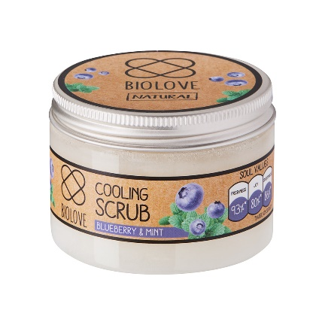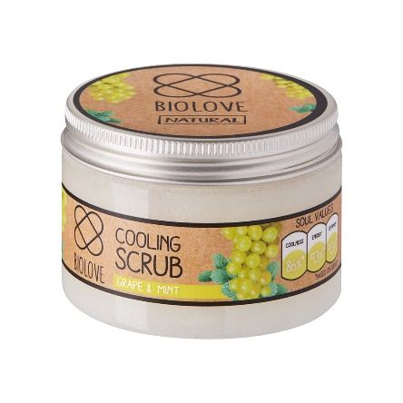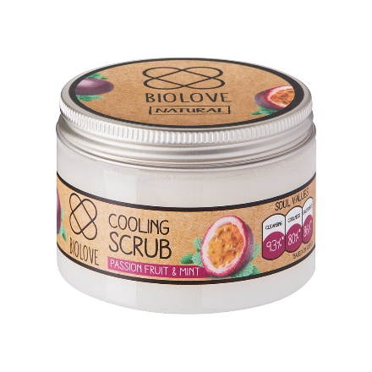
O linii winogrono
W skład nowej linii kosmetyków Biolove, urzekającej winogronowym aromatem, wchodzą:
- żel pod prysznic - łagodny żel pod prysznic o wyjątkowym zapachu winogrona oczyszcza i pielęgnuje skórę. Dzięki zawartości pantenolu oraz gliceryny wspomaga regenerację i nawilżenie,
- peeling chłodzący do ciała - naturalny peeling cukrowy, który dzięki
zawartości mentolu delikatnie chłodzi skórę, dając przyjemne uczucie odświeżenia. Zawarte w nim składniki zapewniają skórze odpowiednie nawilżenie, odżywienie i regenerację,
- lekkie masło do ciała – lekkie a jednocześnie nawilżające masło do ciała. Sprawia, że skóra staje się miękka, gładka oraz elastyczna, m.in. dzięki olejowi ze słodkich migdałów, olejowi makadamia czy olejowi z awokado.
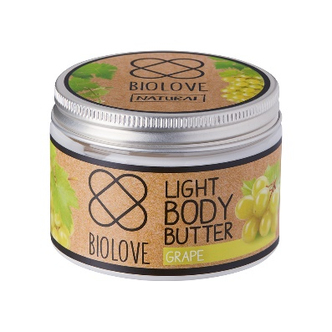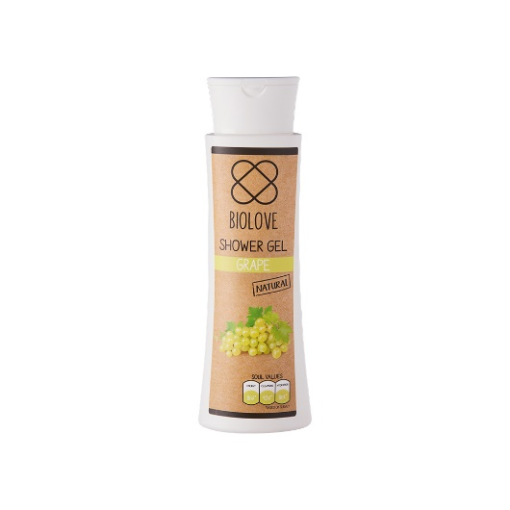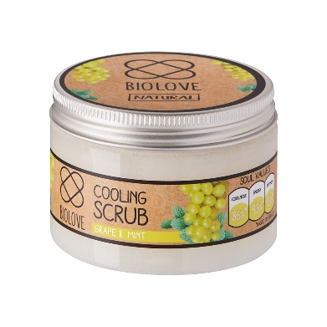

O Kontigo
Kontigo to sieć sklepów kosmetycznych należących do grupy Eurocash. Koncept powstał z myślą o współczesnej kobiecie, której zapewnia wyjątkową obsługę oraz unikatowy asortyment, by mogła poczuć się zadbana. W ofercie Kontigo znajdują się produkty do pielęgnacji ciała, twarzy i włosów, kosmetyki do makijażu oraz zapachy i akcesoria. Większość marek dostępna jest na wyłączność. Kontigo to sklepy kosmetyczne, w których dostępny jest najszerszy wachlarz kosmetyków naturalnych na polskim rynku. Marka prowadzi sprzedaż za pośrednictwem sklepu online, a także w ponad 30 sklepach stacjonarnych w całej Polsce.

